**小学体育与健康空中课堂指导课程**

**水平一第二周课程**

**跳绳——并脚跳**

**学程拓展**

1.可参考相关指导书籍进行练习：

《阳光体育运动丛书：跳绳》 《小学体育活动教材：花样跳绳》

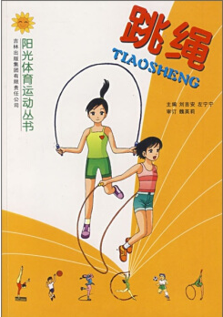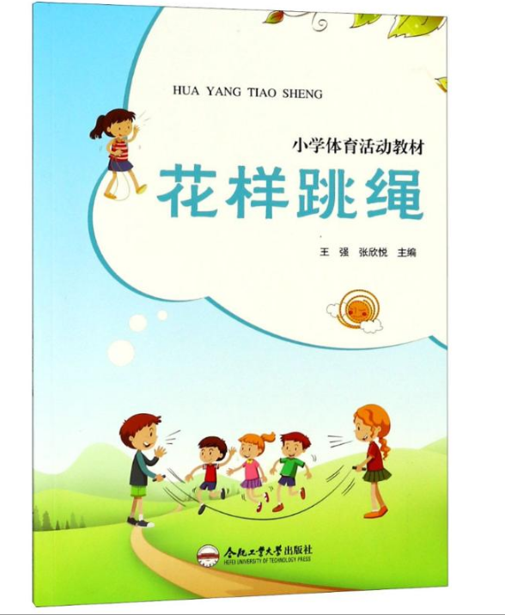

2.可在百度中搜索“跳绳教学视频”，对照视频进行练习，如：

https://v.qq.com/x/page/k3052rkvsrv.html

通过参考书籍和网络视频练习后，学生可尝试自行研发新动作进行练习。